|  |  |  |  |
| --- | --- | --- | --- |
| **臺南市 104學年度第 1 學期國民教育輔導團健康與體育領域到校諮詢服務記錄** | | | |
| 服務分區 | 第十三區 仁德區（8）、歸仁區（6） | 服務地點 | 臺南市德南國小 |
| 服務日期 | 104年9月23日(週三)  13:30~16:30 | 與會對象/  參加人數 | 健康與體育授課教師、配課教師、實習教師 / 52人 |
| 紀錄人 | 林士郁 | 輔導團領隊 | 陳彥宏校長 |
| 服務主題  暨宣導內容 | 1.到校服務團員介紹。  2.輔導團政策與計畫宣導。  3.領召程課程三部曲分享  4.實務活動操作  5.綜合座談並回應學校各項教學問題。 | | |
| 課程與教學疑難問題解答 | **◎13:30-14:30輔導團政策與計畫宣導**  1.陳彥宏校長致詞  2.說明104年非專提升健康教育教學專業能力培訓計畫之議題。  **◎14:30-15:30領召程課程三部曲，備課-觀課-議課觀念建立與研討**  1.由張志民輔導員向全體參加研習教師介紹學習共同體教學理論，並進行備課-觀課-議課觀念建立與研討活動。  **◎15:30-16:00**實務活動操作  一、由張志民輔導員向全體參加研習教師介紹實務活動內容，再分組操作，全體輔導員輪流至各組協助。  二、由張志民輔導員帶領全體參加研習教師進行實務活動的精進作法討論。 | | |
| 綜合座談 | **◎16:00-16:30綜合座談**  1.陳彥宏校長感性發表這次備課-觀課-議課三部曲課程的感想。  2.參與教師無討論事項 | | |

《分區到校諮詢服務照片》

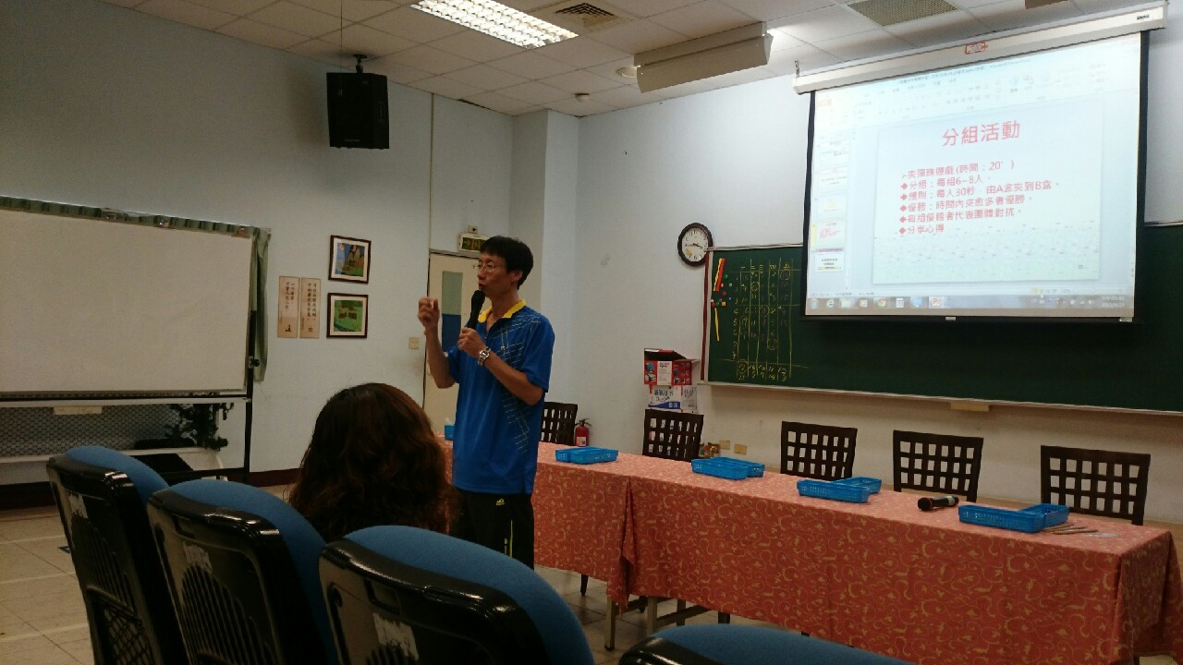

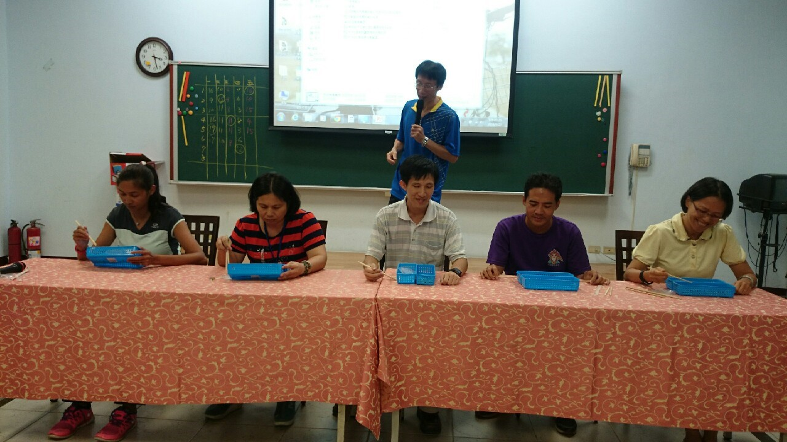

《簽到與簽退表》

|  |
| --- |
| 研習代號: 174365  研習日期: 104/09/23(14:00) ～ 104/09/23(17:00)  報名日期: 104/08/16(07:00) ～104/09/23(13:00)  研習名稱: 精進計畫─國教輔導團分區到校諮詢服務(健體領域德南國小場第一次)  研習類別: 國小健康與體育輔導團  研習時數: 3  文號: 104.09.15臺南市政府教育局第76596號公告  研習地點: 德南國小視聽教室  承辦單位: 德南國小  承辦人: 方建良  聯絡電話: 06-2794772#113  Email: [allanfun@tn.edu.tw](mailto:allanfun@tn.edu.tw)  課程內容大綱:   注意事項: |

**已報名之學員名單:**

|  |  |  |  |  |  |
| --- | --- | --- | --- | --- | --- |
| **編號** | **單位** | **本職** | **兼職** | **姓名** | **備註** |
| 1 | 港尾國小 | 代理代課教師 |  | 郭奐隃 |  |
| 2 | 德南國小 | 正式教師 |  | 黃仁杰 |  |
| 3 | 德南國小 | 正式教師 |  | 林淑芬 |  |
| 4 | 文賢國小 | 代理代課教師 | 資訊組長 | 蘇芍鳳 |  |
| 5 | 保西國小 | 正式教師 | 事務組長 | 黃柏儒 |  |
| 6 | 文化國小 | 代理代課教師 |  | 謝千琳 |  |
| 7 | 文化國小 | 正式教師 |  | 陳景成 |  |
| 8 | 文化國小 | 代理代課教師 |  | 邱明宏 |  |
| 9 | 歸仁國小 | 正式教師 | 教學組長 | 吳博仁 |  |
| 10 | 大甲國小 | 正式教師 |  | 吳佳慧 |  |
| 11 | 永華國小 | 正式教師 |  | 張志民 |  |
| 12 | 二溪國小 | 正式教師 | 校長 | 沈佳蓉 |  |
| 13 | 官田國小 | 正式教師 | 總務主任 | 陳慶林 |  |
| 14 | 新嘉國小 | 正式教師 | 教務組長|註冊設備組長 | 張裕澤 |  |
| 15 | 大甲國小 | 正式教師 | 教務組長 | 劉于慈 |  |
| 16 | 長興國小 | 正式教師 | 總務主任 | 郭百超 |  |
| 17 | 長興國小 | 正式教師 | 教務主任 | 姜凱元 |  |
| 18 | 依仁國小 | 正式教師 | 教務組長 | 曾健志 |  |
| 19 | 德南國小 | 正式教師 |  | 薛玉岱 |  |
| 20 | 文化國小 | 代理代課教師 |  | 楊淑蘭 |  |
| 21 | 德南國小 | 正式教師 |  | 陳怡如 |  |
| 22 | 仁德國小 | 代理代課教師 |  | 翁嘉宏 |  |
| 23 | 仁德國小 | 正式教師 | 總務主任 | 李茂誠 |  |
| 24 | 鎮海國小 | 正式教師 | 文書|總務主任 | 陳靖宜 |  |
| 25 | 歸南國小 | 正式教師 |  | 劉俊忠 |  |
| 26 | 仁德國小 | 正式教師 | 教務主任 | 邱耀毅 |  |
| 27 | 德南國小 | 正式教師 | 體育組長 | 陳宥瑜 |  |
| 28 | 歸南國小 | 正式教師 |  | 林莊富 |  |
| 29 | 德南國小 | 正式教師 |  | 楊燕琴 |  |
| 30 | 德南國小 | 正式教師 |  | 尹泰霖 |  |
| 31 | 保西國小 | 代理代課教師 |  | 沈千博 |  |
| 32 | 德南國小 | 正式教師 |  | 陳建志 |  |
| 33 | 德南國小 | 正式教師 |  | 沈秀梅 |  |
| 34 | 仁和國小 | 正式教師 |  | 鄭德茂 |  |
| 35 | 德南國小 | 正式教師 | 衛生組長 | 楊淑娟 |  |
| 36 | 仁和國小 | 正式教師 |  | 郭湘南 |  |
| 37 | 海佃國小 | 正式教師 | 午餐秘書|學務主任 | 李建璋 |  |
| 38 | 德南國小 | 正式教師 |  | 何秋雅 |  |
| 39 | 德南國小 | 正式教師 |  | 徐媚媚 |  |
| 40 | 大甲國小 | 正式教師 |  | 許毓芳 |  |
| 41 | 紅瓦厝國小 | 正式教師 | 生活教育組長 | 黃國安 |  |
| 42 | 仁德國小 | 代理代課教師 |  | 黃志元 |  |
| 43 | 文賢國小 | 代理代課教師 |  | 黃明釧 |  |
| 44 | 德南國小 | 正式教師 |  | 石佩玉 |  |
| 45 | 德南國小 | 正式教師 | 生活輔導組長 | 陳美伊 |  |
| 46 | 德南國小 | 正式教師 |  | 楊欣容 |  |
| 47 | 德南國小 | 正式教師 | 課程研發組長 | 廖佳慧 |  |
| 48 | 德南國小 | 正式教師 |  | 趙建平 |  |
| 49 | 德南國小 | 正式教師 | 教學組長 | 錢麗至 |  |
| 50 | 虎山國小 | 正式教師 | 學務組長 | 謝豐旭 |  |
| 51 | 歸南國小 | 正式教師 |  | 鄭伃庭 |  |
| 52 | 歸南國小 | 正式教師 |  | 盧品良 |  |